○芦屋町移住支援事業における移住支援金交付要綱

令和元年10月21日告示第123号

改正

令和２年３月27日告示第39号

令和３年３月30日告示第37号

令和４年４月６日告示第48号

令和５年６月27日告示第104号

令和５年11月６日告示第147号

令和７年３月27日告示第26号

芦屋町移住支援事業における移住支援金交付要綱

（趣旨）

第１条　芦屋町（以下「町」という。）は、福岡県人口ビジョン・地方創生総合戦略及び芦屋町まち・ひと・しごと創生総合戦略に基づき、町内への移住・定住の促進及び中小企業等における人手不足の解消に資するため、福岡県（以下「県」という。）と共同して行う福岡県移住支援事業において、県外から町に移住して就業又は起業等しようとする者が移住支援金の要件を満たす場合に、予算の範囲内において移住支援金を交付することとする。

２　移住支援金の交付については、福岡県移住支援事業・マッチング支援事業・地方就職学生支援事業及び起業支援事業実施要綱、法令等の定めるところによるほか、この要綱に定めるところによる。

（交付金額）

第２条　移住支援金の金額は、世帯の申請の場合にあっては100万円、単身の申請の場合にあっては60万円とする。なお、18歳未満の世帯員を帯同して移住する場合は、18歳未満の者の人数に100万円を乗じた額を加えた額とする。

（対象者要件）

第３条　対象者は、次項の要件を満たし、かつ、第３項から第６項までのいずれかの要件に該当し、世帯の申請をする場合にあっては第７項の要件を満たす申請者とする。

２　移住等に関する要件は、次の各号のいずれにも該当することとする。

(１)　移住元に関する要件は、住民票を移す直前（農林漁業の研修を受講するため、住民票を移した場合は当該住民票異動の直前）の10年間のうち、通算５年以上、かつ直近で、連続して１年以上、県外に在住していたこととする。ただし、第３項(１)、(２)、第４項(１)及び第６項の要件に該当する者の申請については、東京圏（埼玉県、千葉県、東京都及び神奈川県をいう。以下同じ。）、名古屋圏（岐阜県、愛知県及び三重県をいう。以下同じ。）又は大阪圏（京都府、大阪府、兵庫県及び奈良県をいう。以下同じ。）の在住に限る。また、第５項の要件に該当する者の申請については、東京圏の在住に限る。

(２)　移住先に関する要件は、次に掲げる事項のいずれにも該当することとする。

ア　令和元年10月10日以降に転入したこと。

イ　移住支援金の申請時において、転入後１年以内（ただし、農林漁業の研修を受講した者については、当該研修期間は算定に含めない。）であること。

ウ　町に、移住支援金の申請日から５年以上、継続して居住する意思を有していること。

(３)　その他の要件は、次に掲げる事項のいずれにも該当することとする。

ア　暴力団員による不当な行為の防止等に関する法律（平成３年法律第77号）第２条第６号に規定する暴力団員又は同条第２号に規定する暴力団若しくは暴力団員と密接な関係を有しない者であること。

イ　日本人又は外国人であって、出入国管理及び難民認定法（昭和26年政令第319号）に定める永住者、日本人の配偶者等、永住者の配偶者等、定住者、若しくは日本国との平和条約に基づき日本の国籍を離脱した者等の出入国管理に関する特例法（平成３年法律第71号）第３条に規定する特別永住者のいずれかの在留資格を有すること。

ウ　過去10年以内に申請者又は世帯員として移住支援金を受給していないこと。ただし、移住支援金を全額返還した場合又は過去に18歳未満の世帯員として移住支援金を受給した者で、申請日からの経過年数が５年以上10年以内の者が18歳以上になった際に申請をしようとする場合を除く。

エ　その他県又は町が移住支援金の対象として不適当と認めた者でないこと。

３　就職等に関する要件は、次に掲げるとおりとする。

(１)　一般の場合は、次に掲げる事項のいずれにも該当すること。

ア　勤務地が東京圏、大阪圏又は名古屋圏以外の地域に所在すること。

イ　就業先が、道府県が移住支援金の対象としてマッチングサイトに掲載している求人であること。

ウ　就業者にとって３親等以内の親族が代表者、取締役などの経営を担う職務を務めている法人への就業でないこと。

エ　週20時間以上の無期雇用契約に基づいて就業していること。

オ　求人への応募日が、マッチングサイトにイの求人が移住支援金の対象として掲載された日以降であること。

カ　当該法人に、移住支給金の申請日から５年以上、継続して勤務する意思を有していること。

キ　転勤、出向、出張、研修等による勤務地の変更ではなく、新規の雇用であること。

(２)　専門人材の場合は、プロフェッショナル人材事業又は先導的人材マッチング事業を利用して就業し、次に掲げる事項のいずれにも該当すること。

ア　勤務地が東京圏、大阪圏又は名古屋圏以外の地域に所在すること。

イ　週20時間以上の無期雇用契約に基づいて就業していること。

ウ　当該就業先において、移住支援金の申請日から５年以上、継続して勤務する意思を有していること。

エ　転勤、出向、出張、研修等による勤務地の変更ではなく、新規の雇用であること。

オ　目的達成後の解散を前提とした個別プロジェクトへの参加等、離職することが前提でないこと。

(３)　人材確保困難職種への就業の場合は、次に掲げる事項のいずれにも該当すること。

ア　別表第１の左欄に掲げる対象職種に応じ、同表右欄に掲げる就職支援サイト又は無料職業紹介所により福岡県内の事業所等に就職していること。

イ　就業者にとって３親等以内の親族が代表者、取締役などの経営を担う職務を務めている法人への就業でないこと。

ウ　週20時間以上の無期雇用契約に基づいて就業していること。

エ　当該就業先において、移住支援金の申請日から５年以上、継続して勤務する意思を有していること。

オ　転勤、出向、出張、研修等による勤務地の変更ではなく、新規の雇用であること。

(４)　自営での農林漁業への就業の場合は、次に掲げる事項のいずれにも該当すること。

ア　農林漁業に係る別表第２に掲げる人材確保支援策を活用していること。

イ　移住支援金の申請日から５年以上、自営での農林漁業への就業を継続する意思を有していること。

４　テレワークに関する要件は、次に掲げるとおりとする。

(１)　一般の場合は、次に掲げる事項のいずれにも該当すること。

ア　所属先企業等からの命令ではなく、自己の意思により移住した場合であって、移住先を生活の本拠とし、移住元での業務を引き続き行うこと。

イ　移住元での業務は原則として移住先でテレワークにより行い、かつテレワークによる勤務が週20時間を超えること。

ウ　デジタル田園都市国家構想交付金（デジタル実装タイプ（地方創生テレワーク型））又はその前歴事業を活用した取組の中で、所属先企業等から当該移住者に資金提供されていないこと。

(２)　福岡県テレワーク推進企業移住体験促進事業の参加者の場合は、次に掲げる事項のいずれにも該当すること。

ア　過去２年以内に、福岡県テレワーク推進企業移住体験促進事業補助金を受けて実施されたワーケーション・移住体験の取組に参加していること。

イ　上記アに示す取組を実施した企業・団体に現に所属している従業員又は役員であること。

ウ　所属先企業等の命令ではなく、自己の意思により移住した場合であって、移住先を生活の本拠とし、移住元での業務を引き続き行うこと。

エ　デジタル田園都市国家構想交付金（デジタル実装タイプ（地方創生テレワーク型））を活用した取組の中で、所属先企業等から当該移住者に資金提供されていないこと。

５　関係人口に関する要件に該当する者は、次の各号のいずれにも該当する者とする。

(１)　支給対象の要件は、次に掲げる事項のいずれかに該当する者

ア　町に過去１年以上居住し、住民登録していたことがある者

イ　転入前３年以内に、町へふるさと納税を行っている者

ウ　転入前に移住支援セミナー等で町に移住の相談を行っている者

(２)　地域の担い手確保の要件は、次に掲げる事項のいずれかに該当する者

ア　芦屋港レジャー港化に伴う管理運営機関や飲食・直売施設で働く者

イ　海岸線や海を臨む立地に出店した者

ウ　創業支援補助金を活用し起業した者

エ　空き店舗等活用補助金の新規交付を受けた者

オ　農林水産業に就業する者

６　起業等に関する要件は、１年以内に県が実施する起業支援事業に係る起業支援金の交付決定を受けているものとする。

７　世帯に関する要件（世帯向けの金額を申請する場合のみ）は、次の各号のいずれにも該当することとする。

(１)　申請者を含む２人以上の世帯員が移住元において、同一世帯に属していたこと。

(２)　申請者を含む２人以上の世帯員が申請時において、同一世帯に属していること。

(３)　申請者を含む２人以上の世帯員がいずれも、令和元年10月10日以降に転入したこと。

(４)　申請者を含む２人以上の世帯員がいずれも、支給申請時において転入後１年以内であること。

(５)　申請者を含む２人以上の世帯員がいずれも、暴力団員による不当な行為の防止等に関する法律（平成３年法律第77号）第２条第６号に規定する暴力団員又は同条第２号に規定する暴力団若しくは暴力団員と密接な関係を有しない者であること。

（交付の申請）

第４条　移住支援金の申請者は、芦屋町移住支援金交付申請書（様式第１号）、移住先の就業先の就業証明書（様式第２号―１又は様式第２号―２）及び本人確認書類に加え、第３条第２項の要件を満たし、かつ、同条第３項から同条第６項のいずれかの要件に該当し、世帯の申請をする場合にあっては同条第７項の要件を満たすことを証する書類を町長に提出しなければならない。

（交付決定の通知）

第５条　町長は、前条の申請があったときは、その内容を審査し、移住支援金を交付することが適当と認めるときは、速やかに芦屋町移住支援金交付決定通知書（様式第３号）により、当該申請者に通知する。

２　審査の結果、支援金の交付を不適当と認める場合又は予算上の理由等により当該年度における支援金の交付が不可である場合も、その旨を同様に申請者に通知する。

（支援金の交付）

第６条　交付決定を行った申請者に対しては、申請から３か月以内に移住支援金の交付を行う。

（交付決定通知書の再交付）

第７条　申請者が補助金の交付決定を受けた後、紛失等の理由により交付決定通知書の再交付を必要とするときは、芦屋町移住支援金交付決定通知書再交付願（様式第４号。以下「再交付願」という。）を町長に提出しなければならない。

（再交付決定及び通知）

第８条　町長は前条の再交付願を受理したときは、その内容を審査し、適当と認めたときは、速やかに芦屋町移住支援金交付決定通知書（再交付）（様式第５号）により、申請者に交付する。

（報告及び立入調査）

第９条　県及び町は、芦屋町移住支援事業が適切に実施されたかどうか等を確認するため、必要があると認めるときは、芦屋町移住支援事業に関する報告及び立入調査を求めることができる。

（返還請求）

第10条　町長は、移住支援金の交付を受けた者が次の各項に掲げる要件に該当する場合、移住支援金の全額又は半額の返還を請求する。ただし、雇用企業の倒産、災害、病気等のやむを得ない事情があるものとして県及び町が認めた場合はこの限りでない。

２　全額の返還は、次の各号のいずれかに該当するときとする。

(１)　虚偽の申請等をしたとき。

(２)　移住支援金の申請日から３年未満に町から転出したとき。

(３)　移住支援金の申請日から１年以内に移住支援金の要件を満たす職を辞したとき。

(４)　起業支援事業に係る交付決定を取り消されたとき。

３　半額の返還は、移住支援金の申請日から３年以上５年以内に町から転出したときとする。

（補則）

第11条　この要綱に定めるもののほか、移住支援金の交付に必要な事項は、県と町が協議して定める。

附　則

この告示は、公示の日から施行する。

附　則（令和２年３月27日告示第39号）

（施行期日）

１　この告示は、公示の日から施行する。

（経過措置）

２　この告示による、改正後の芦屋町移住支援事業における移住支援金交付要綱の規定は、令和２年２月３日以後に芦屋町へ転入したものに適用し、同前日までに転入したものについては、なお従前の例による。

附　則（令和３年３月30日告示第37号）

この告示は、公示の日から施行し、改正後の芦屋町移住支援事業における移住支援金交付要綱の規定は、福岡県移住支援事業・マッチング支援事業及び企業支援事業実施要綱改正施行日から適用する。

附　則（令和４年４月６日告示第48号）

この告示は、公示の日から施行し、令和４年３月25日から適用する。

附　則（令和５年６月27日告示第104号）

この告示は、公示の日から施行し、令和５年４月１日から適用する。

附　則（令和５年11月６日告示第147号）

この告示は、公示の日から施行し、令和５年７月12日から適用する。

附　則（令和７年３月27日告示第26号）

この告示は、令和７年４月１日から施行する。

別表第１（第３条関係）

|  |  |
| --- | --- |
| 対象職種 | 就職支援サイト又は無料職業紹介所 |
| 農林漁業職 | 農林漁業就職応援サイト |
| 保健師、助産師、看護師、准看護師 | ｅナースセンター（必ず福岡県を登録すること） |
| 保育士 | 福岡県保育士就業マッチングサイト「ほいく福岡」 |
| 介護職 | 福岡県福祉人材センター |

別表第２（第３条関係）

|  |  |
| --- | --- |
| 実施主体 | 人材確保支援策の名称 |
| 市町村 | 農業次世代人材投資事業（経営開始型） |
| 新規就農者育成総合対策（経営開始資金） |
| 地域協議会 | 中山間地域活力創出推進事業 |
| 福岡県水産団体  指導協議会 | 経営体育成総合支援事業 |

様式第１号（第４条関係）

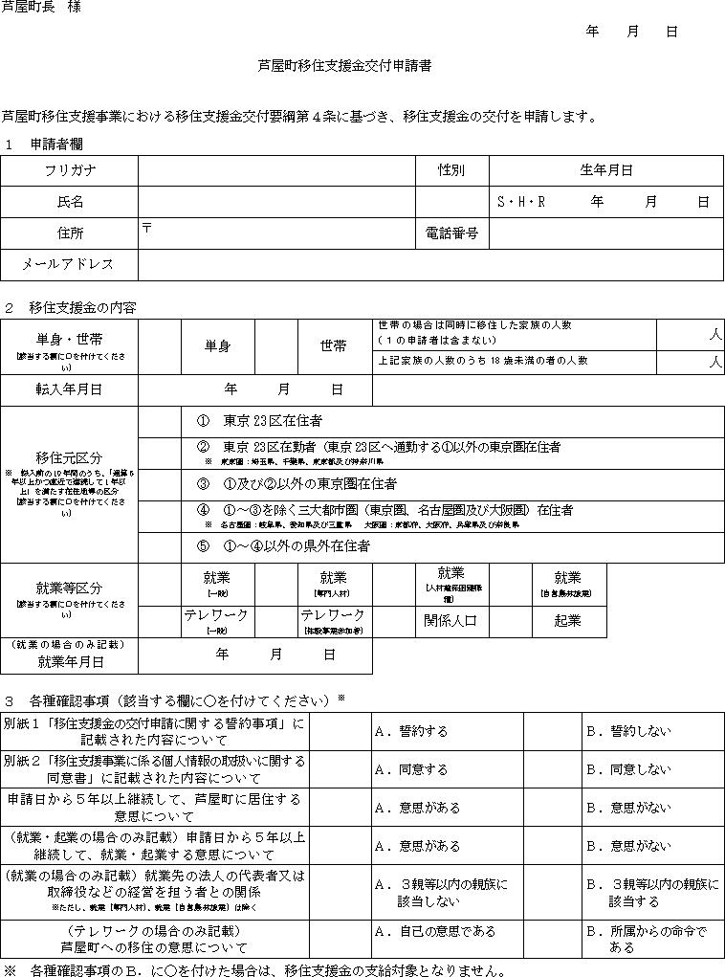

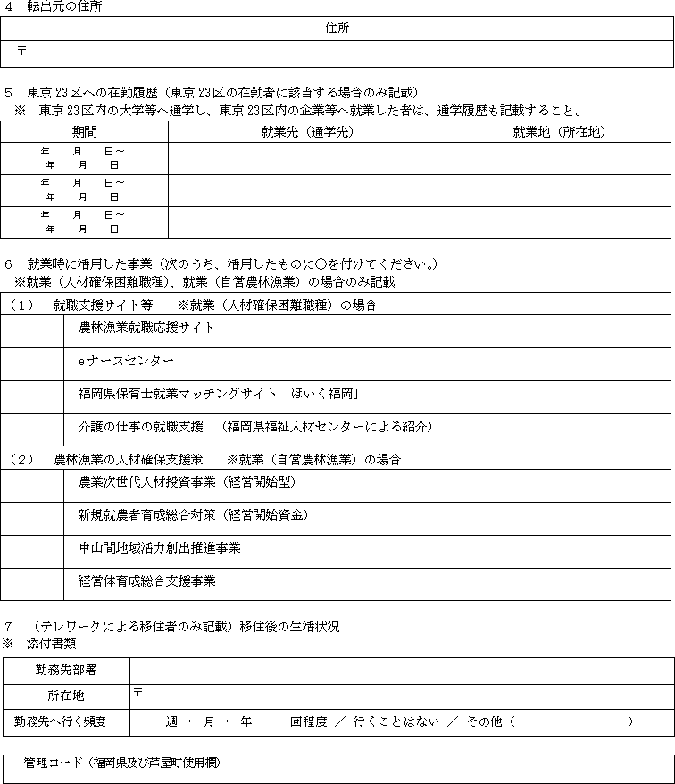

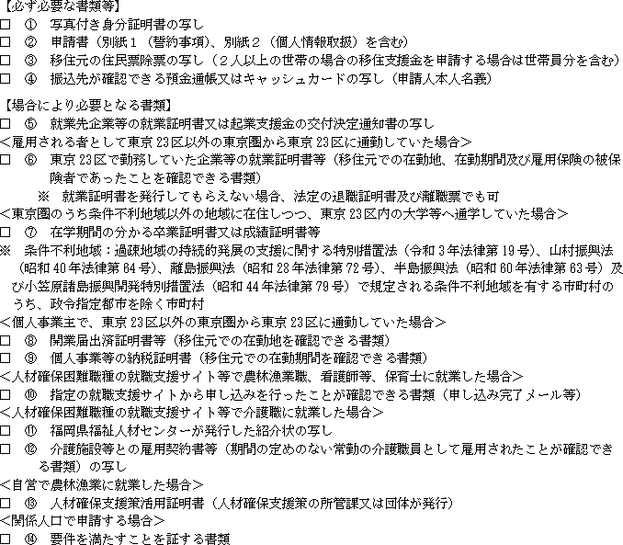

別紙１（様式第１号関係）

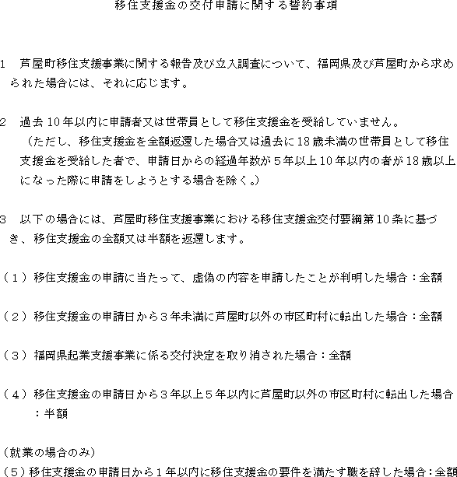

別紙２（様式第１号関係）

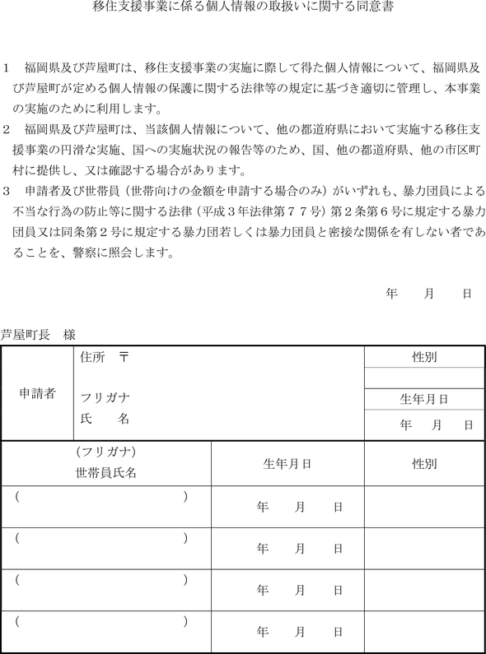

様式第２号―１（第４条関係）

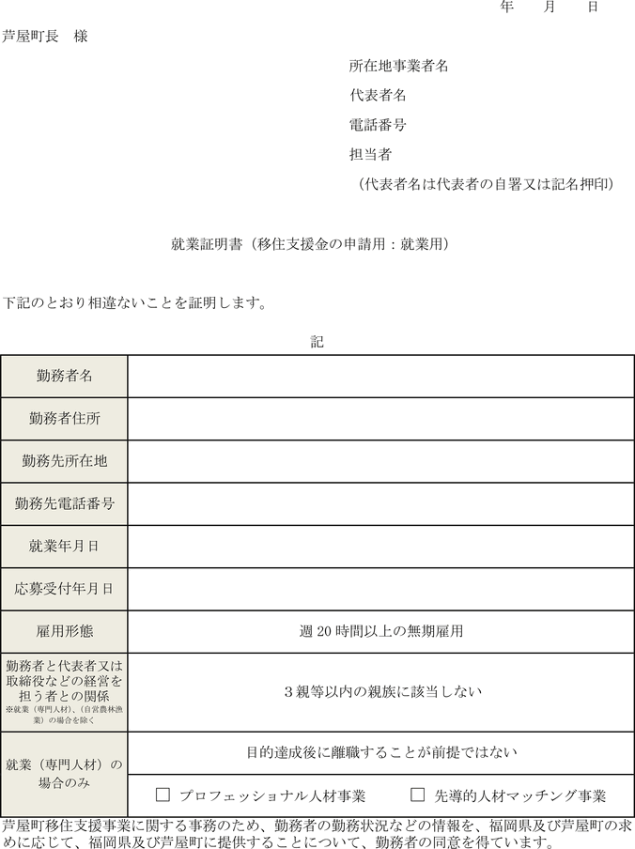

様式第２号―２（第４条関係）

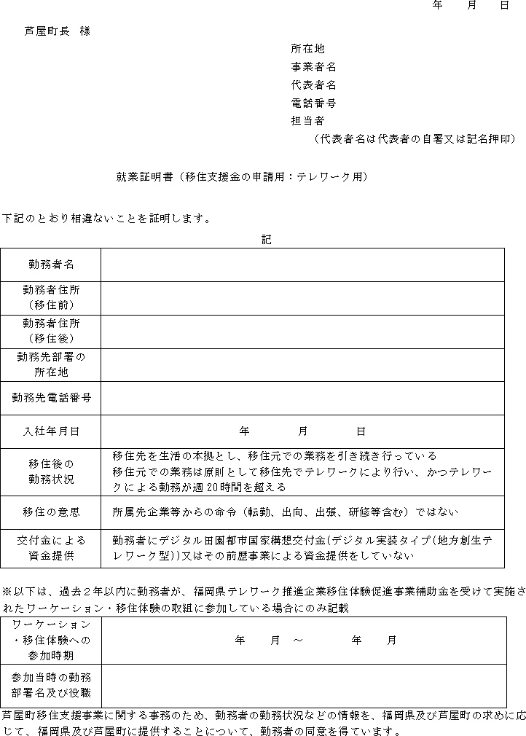

様式第３号（第５条関係）

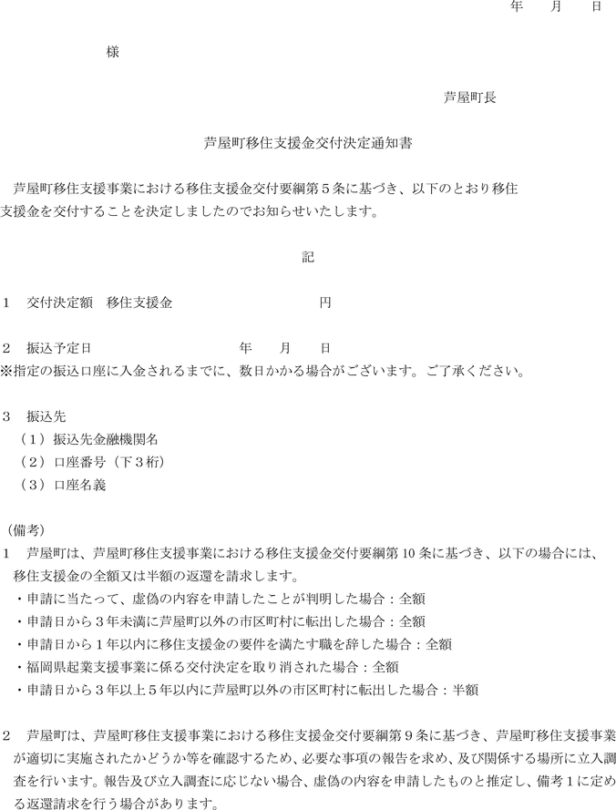

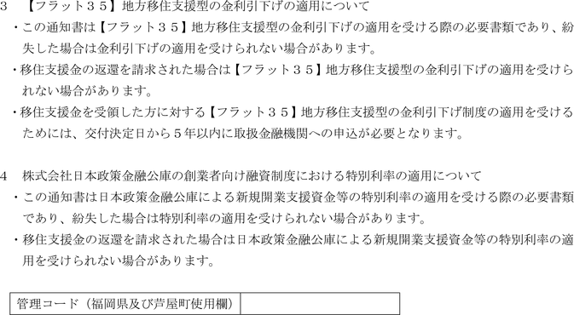

様式第４号（第７条関係）

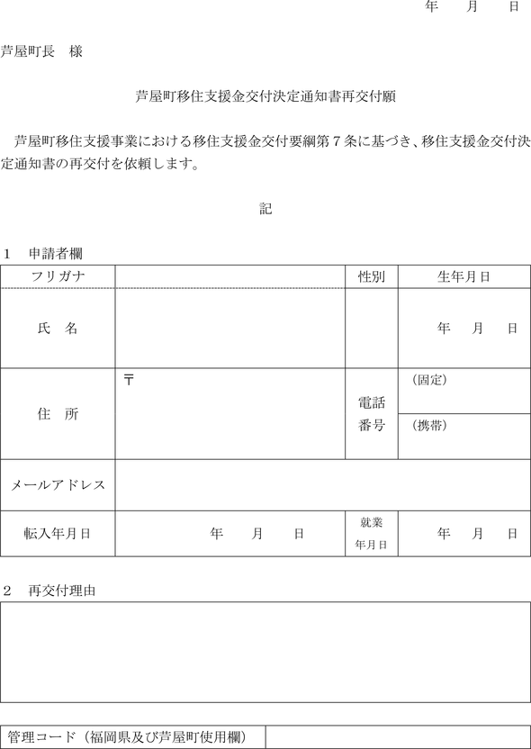

様式第５号（第８条関係）

